СОВЕТ ДЕПУТАТОВ
МУНИЦИПАЛЬНОГО ОБРАЗОВАНИЯ
«ТЕРЕНЬГУЛЬСКОЕ ГОРОДСКОЕ ПОСЕЛЕНИЕ»
ТЕРЕНЬГУЛЬСКОГО РАЙОНА УЛЬЯНОВСКОЙ ОБЛАСТИ

РЕШЕНИЕ

27 октября 2022 г. |  |  | № 55/27
 | р.п. Тереньга

Об утверждении схемы избирательных округов для проведения выборов депутатов Совета депутатов муниципального образования «Тереньгульское городское поселение»
Тереньгульского района Ульяновской области

В соответствии со статьей 18 Федерального закона от 12 июня 2002 года № 67-ФЗ «Об основных гарантиях избирательных прав и права на участие в референдуме граждан Российской Федерации», статьей 13 Закона Ульяновской области от 1 августа 2007 года № 109-ЗО «О выборах депутатов представительных органов муниципальных образований Ульяновской области» и статьей 14 Устава муниципального образования «Тереньгульское городское поселение» Тереньгульского района Ульяновской области, Совет депутатов решил:
1. Утвердить схему избирательного округа для проведения выборов депутатов Совета депутатов муниципального образования «Тереньгульское городское поселение» Тереньгульского района Ульяновской области. (приложение № 1).
2. Утвердить графическое изображение схемы избирательного округа для проведения выборов депутатов Совета депутатов муниципального образования «Тереньгульское городское поселение» Тереньгульского района Ульяновской области (приложение № 2).
3. Признать утратившими силу:
- решение Совета депутатов муниципального образования «Тереньгульское городское поселение» Тереньгульского района Ульяновской области от 29 ноября 2012 года № 68/62 «Об утверждении схемы избирательных округов для проведения выборов депутатов Совета депутатов муниципального образования «Тереньгульское городское поселение»;
- решение Совета депутатов муниципального образования «Тереньгульское городское поселение» Тереньгульского района Ульяновской области от 24 декабря 2019 года № 23/66 «О внесении изменений в решение Совета депутатов муниципального образования «Тереньгульское городское поселение» от 29.11.2012 г. № 68/62».
4. Настоящее решение вступает в силу на следующий день после дня его опубликования в информационном бюллетене «Вестник района».

Глава муниципального образования  «Тереньгульское городское поселение» |  | Л.Е. Астайкина

Приложение № 1
к решению Совета депутатов муниципального образования
«Тереньгульское городское поселение» Тереньгульского района
Ульяновской области
от 27 октября 2022 г. № 55/27

Схема избирательных округов
для проведения выборов депутатов Совета депутатов муниципального образования
«Тереньгульское городское поселение» Тереньгульского района Ульяновской области

Число избирателей по состоянию
на 1 июля 2022 года – 5643 чел.

Наименование  и номер  избирательного округа | Описание границ  избирательного округа | Число избирателей в населенных пунктах (частях населенных пунктов), входящих в границы избирательного округа | Число  избирателей в избирательном округе | Наименование и место нахождения избирательной комиссии, исполняющей полномочия окружной  избирательной  комиссии
Тереньгульский  пятимандатный избирательный округ №1 | Муниципальное образование «Тереньгульское городское поселение» Тереньгульского района Ульяновской области (часть):  р.п. Тереньга (часть):  ул. Больничная (вся)  ул. Буденного (вся)  ул. Булыгина (вся)  пер. Гоголя (весь)  ул. Горького (вся)  ул. Дзержинского (вся)  ул. Добролюбова (вся)  Дубрава (вся)  ул. Евстифеева (вся)  ул. Комарова (вся)  ул. Красных партизан (вся)  ул. Крылова (вся)  пер. Л. Шевцовой (весь)  ул. Луговая (вся)  ул. Мичурина (вся)  ул. Молодежная (вся)  ул. Набережная (вся)  ул. Некрасова (вся)  ул. Новая (вся)  ул. О. Кошевого (вся)  ул. Октябрьская (вся)  ул. Островского (вся)  ул. Полевая (вся)  ул. Пушкина (вся)  ул. Садовая (вся)  ул. Салтыкова-Щедрина (вся)  ул. Советская (вся)  пер. Совхозный (весь)  ул. Спирина (вся)  ул. Степная (вся)  ул. Строителей (вся)  ул. Сызранское шоссе (вся)  пер. Тургенева (весь)  ул. Фадеева (вся)  ул. Федерации (вся)  пер. Фрунзе (весь)  пер. Чайковского (весь)  ул. Энергетиков (вся)  ул. Южная (вся)  пер.12 апреля (весь)  ул.50 лет Победы (вся) | 2849 | 2849 | ТИК МО «Тереньгульский район»  Ульяновская область,  р.п. Тереньга, пл. Ленина, дом 2
Тереньгульский  пятимандатный избирательный округ №2 | Муниципальное образование «Тереньгульское городское поселение» Тереньгульского района Ульяновской области (часть):  р.п. Тереньга (часть):  ул. Берегового (вся)  ул. Гагарина (вся)  ул. Гая (вся)  ул. Заречная (вся)  ул. Интернациональная (вся)  ул. Каюрова (вся)  ул. Коммунистическая (вся)  ул. Комсомольская (вся)  ул. Куйбышева (вся)  ул. Лесная (вся)  пер. Л. Чайкиной (весь)  ул. Мира (вся)  ул. Нагорная (вся)  ул. Первомайская (вся)  ул. Пионерская (вся)  ул. Северная (вся)  ул. Спортивная (вся)  ул. Ульяновская (вся)  ул. Чапаева (вся)  с. Байдулино  с. Гладчиха  п. Гремячий Ключ  п. Калининский  с. Молвино  ст. Молвино  с. Назайкино  с. Тумкино  с. Федькино  с. Языково | 1122  372  205  1  0  129  145  78  491  233  18 | 2794 | ТИК МО «Тереньгульский район»  Ульяновская область,  р.п. Тереньга, пл. Ленина, дом 2

______________________
Приложение № 2
к решению Совета депутатов
муниципального образования
«Тереньгульское городское поселение»
Тереньгульского района
Ульяновской области
от 27 октября 2022 г. №55/27

Графическое изображение схемы избирательных округов
для проведения выборов депутатов Совета депутатов
муниципального образования «Тереньгульское городское поселение» Тереньгульского района Ульяновской области

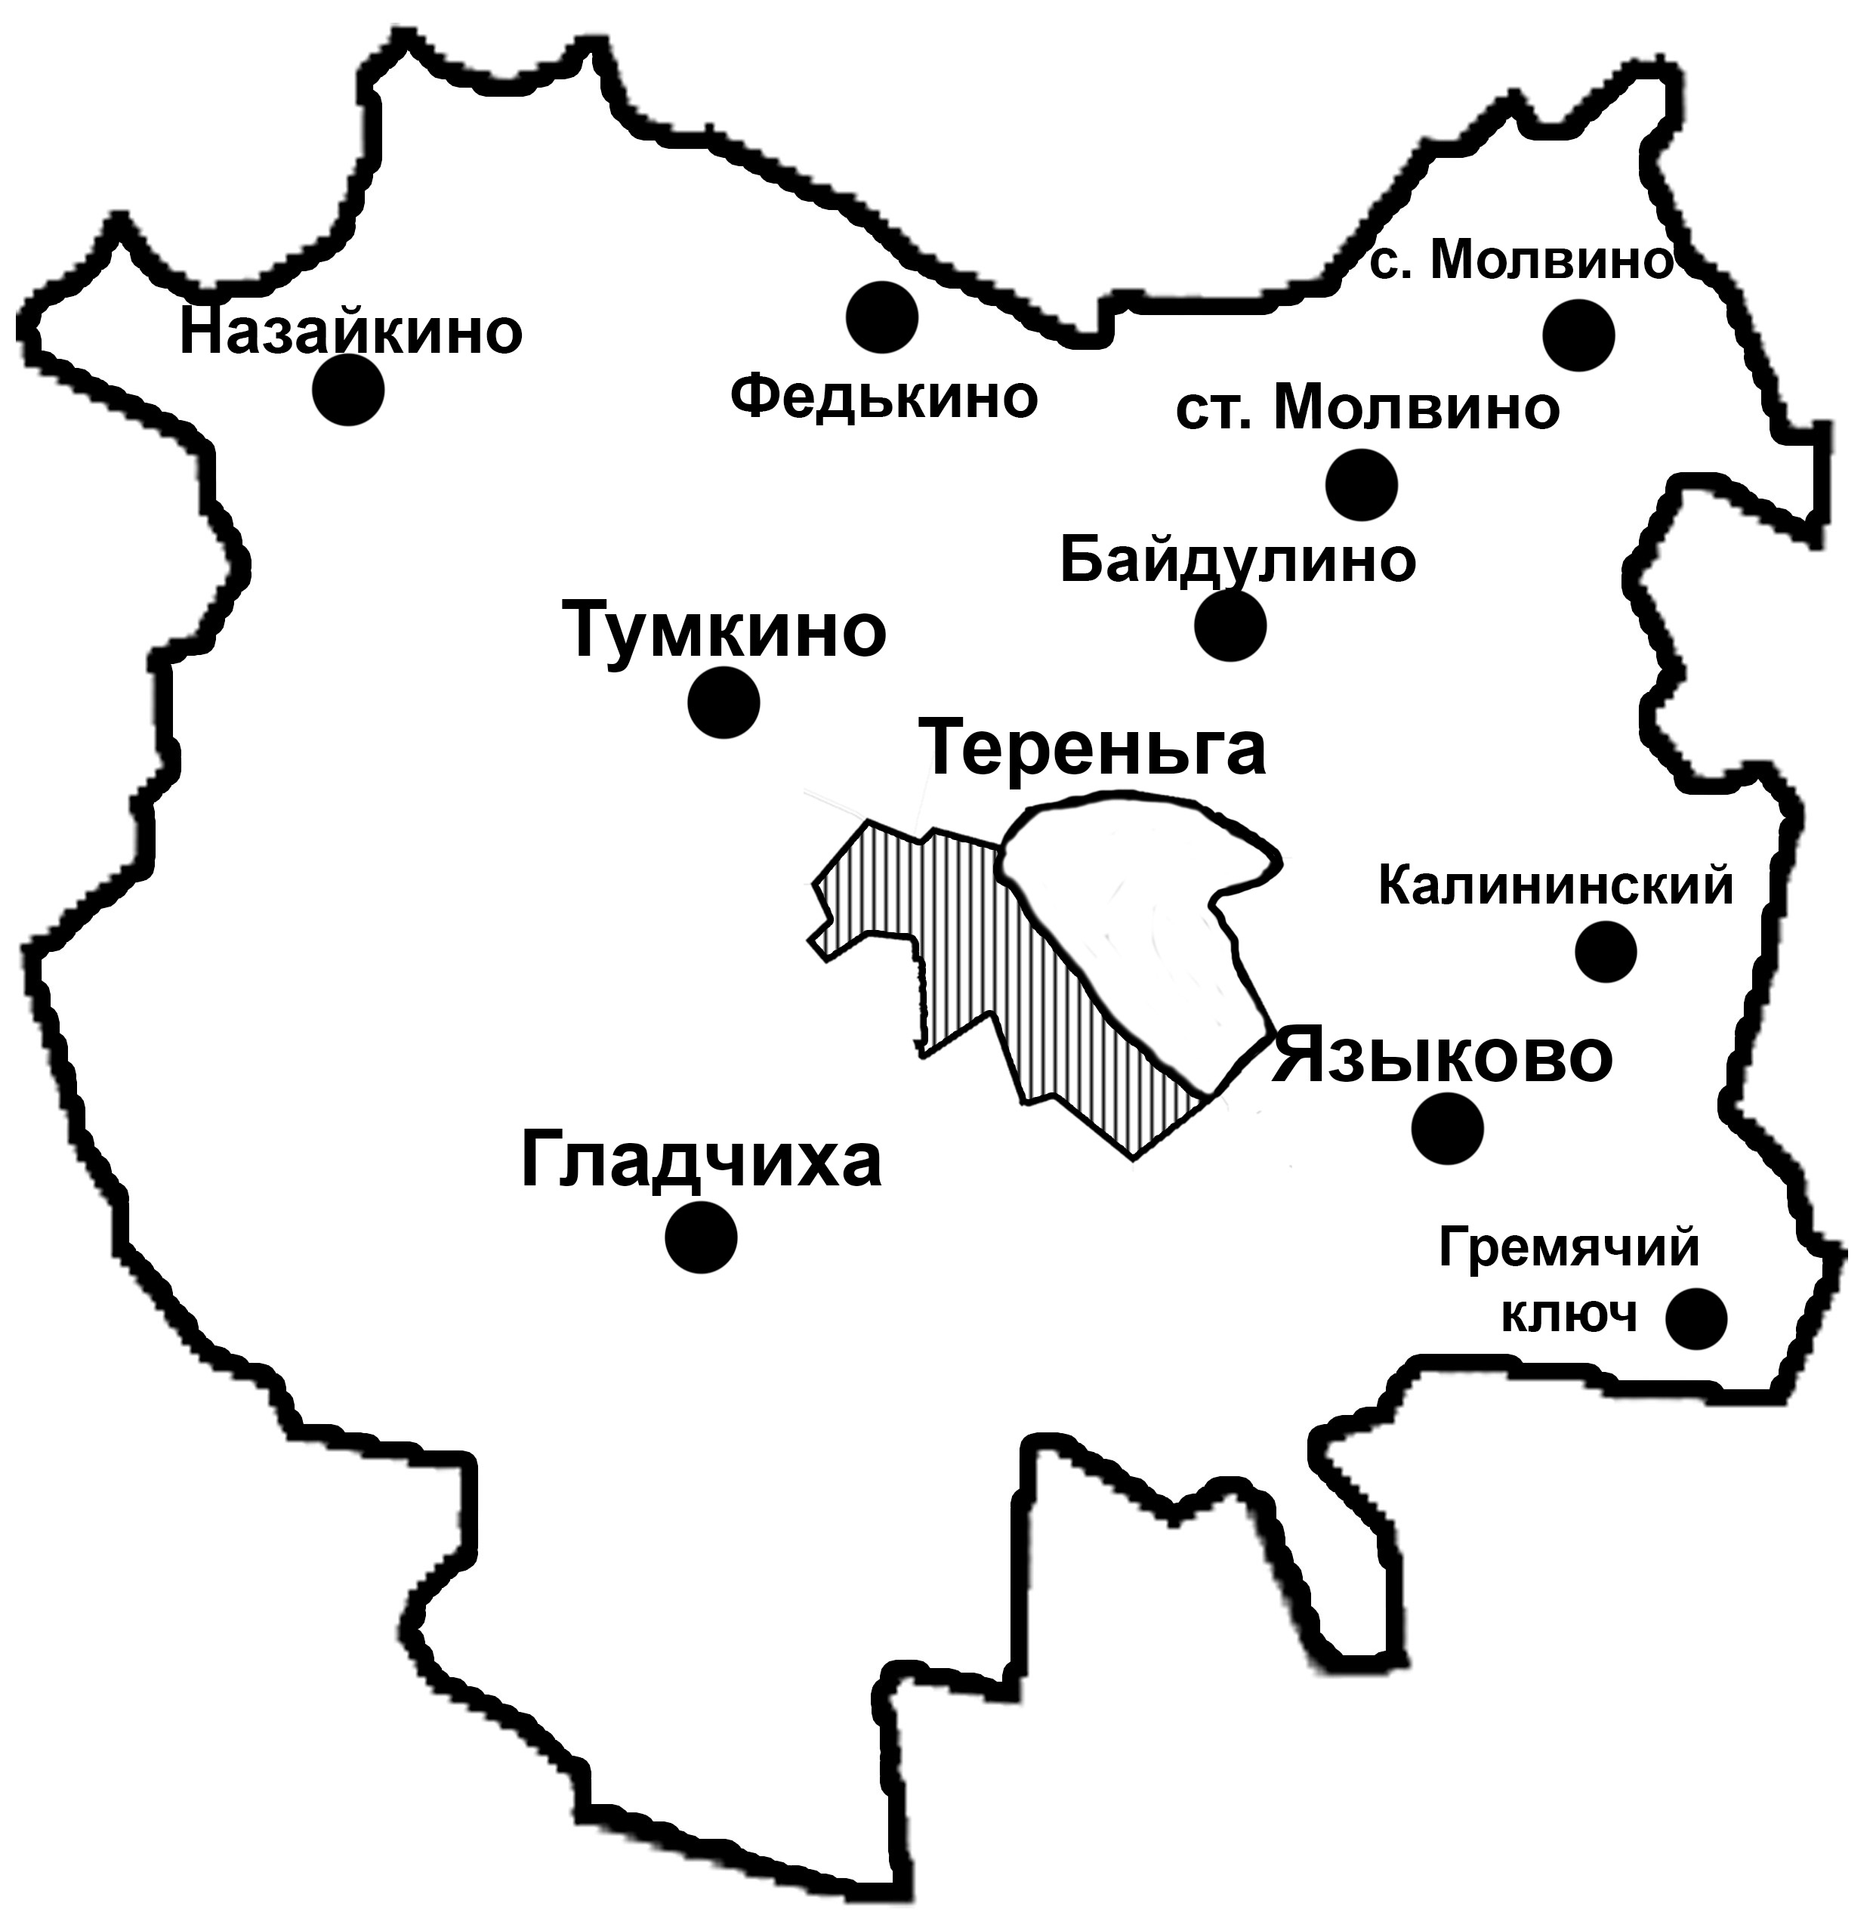

- Тереньгульский пятимандатный избирательный округ № 1 – 2849 избирателей

- Тереньгульский пятимандатный избирательный округ № 2 – 2794 избирателей

